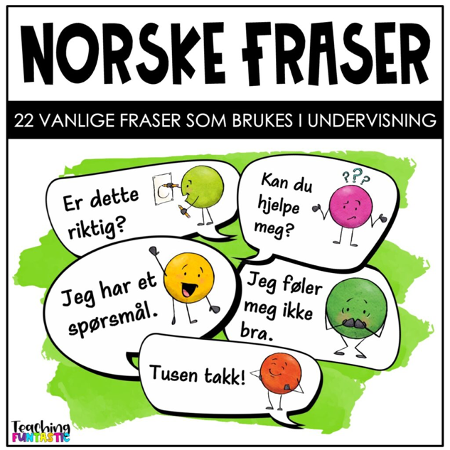
Plan for dagen
- Det- setninger og fraser på s. 129- 131 i Nøkler til Norge
- Lese teksten på s. 194- 197 i Ny i Norge
  - Oppgaver til teksten
- Oppsummere og til neste gang

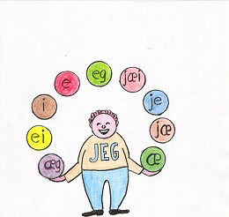

Det - setninger
Det kan være subjekt uten innhold fordi alle setninger på norsk må ha et subjekt. Slike setninger kaller vi «det-setninger»:
Det regner.
Det kryr av mygg på fjellet.
Det bor en mann i månen. (egentlig subjekt: en mann)
Det er viktig at du bruker refleks om vinteren.

Utbryting
Utbryting er en type det-setning der et ledd i setningen flyttes fram for å få ekstra fokus:
Det er/var ... som ...
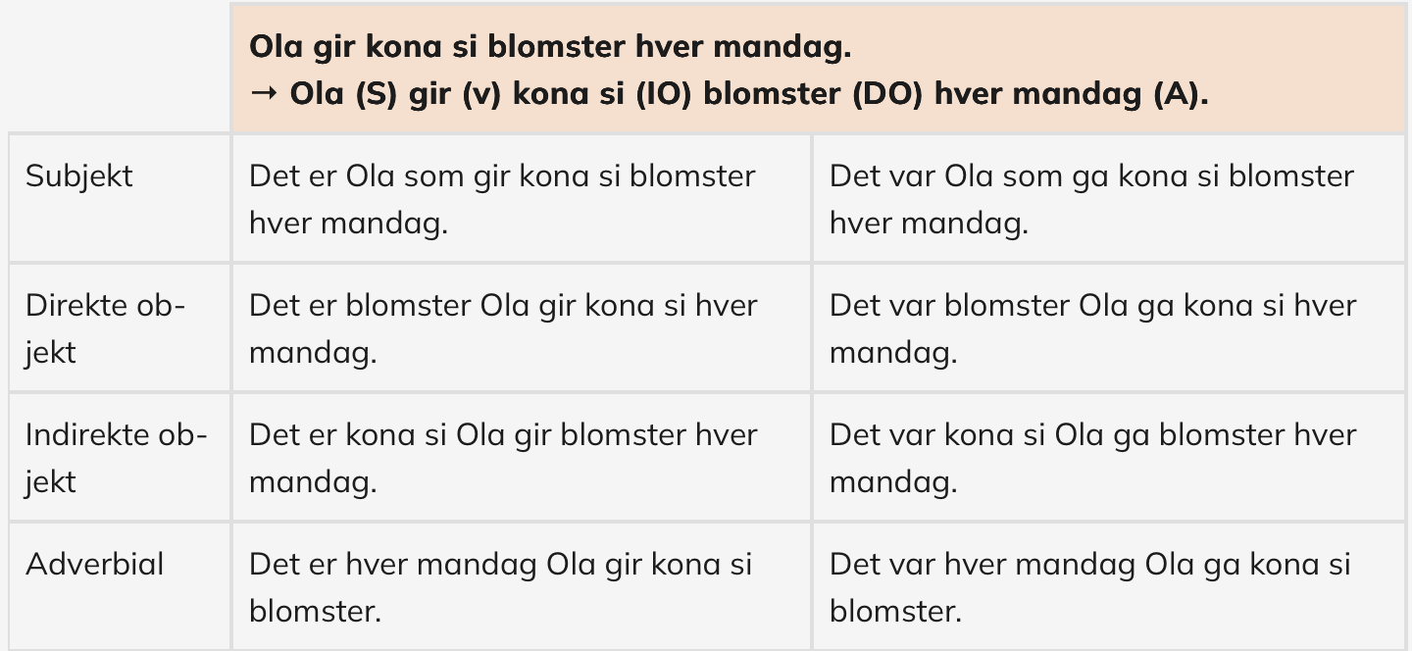

Oppgave
Omskriv setningene slik at du lager en utbrytingssetning som fremhever det uthevede ordet.
Eksempel:
Anna vant konkurransen. → Det var Anna som vant konkurransen.
- Katten ødela sofaen - det var katten som ødela sofaen
- Jeg møtte læreren på butikken - det var læreren som jeg møtte på butikken
- I går kom vi hjem fra ferie - det var i går da/når vi kom hjem fra ferien
- De kjøpte huset i fjor - det var i gjor de kjøpte huset
- Du glemte boka di på skolen - det var du som glemte boka di på skolen

Substantivfraser
Tilleggene i substantivfrasen kan ha to funksjoner: De teller eller bestemmer kjernen (substantivet), eller de beskriver kjernen (substantivet). Mange av tilleggene i substantivfrasen bøyer vi til kjernen. I eksemplene er kjernen uthevet, og hele frasen er understreket:
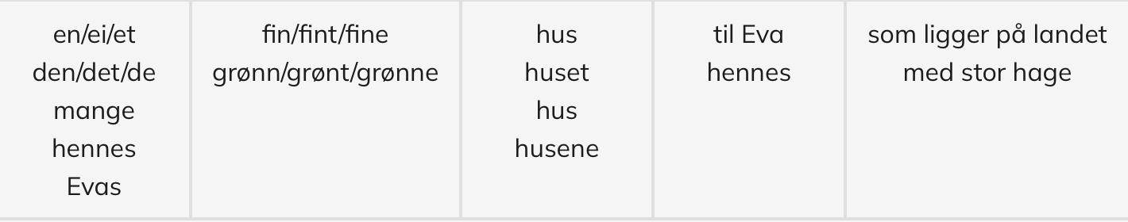
Eva har et hus.
Eva har et grønt hus.
Huset hennes er fint.
Har du sett det fine huset til Eva?
Eva har et fint hus som ligger på landet.
Eva bor i et grønt hus med stor hage.
Det ligger mange fine hus ved siden av Evas hus.

Oppgave
1. Finn kjernen
Les setningene og marker hele substantivfrasen. Marker kjernen (substantivet).
Eksempel: Eva har et grønt hus.
a) Jeg så den store hunden i parken.
b) Ei jente med blå jakke ventet på bussen.
c) De nye skoene mine er dyre.
d) Vi besøkte et gammelt slott ved sjøen.
e) Læreren til Anna er veldig streng.

Adjektivfraser
Tilleggene i adjektivfrasen forteller mer om adjektivet. I eksemplene er kjernen uthevet, og hele frasen er understreket:
Hun ble utrolig glad for gaven!
Jeg er veldig glad i deg.

Oppgave
2. Bygg lenger fraser
Utvid adjektivfrasene slik at de sier mer om situasjonen.
Eksempel: veldig glad → veldig glad for gaven jeg fikk
Lag hele fraser:
- utrolig fornøyd med jakken jeg fikk
- litt nervøs for prøven
- ganske irritert →
- kjempeglad →
- veldig stolt →

Pronomenfraser
Tilleggene i pronomenfrasen forteller mer om pronomenet. I eksemplene er kjernen uthevet, og hele frasen er understreket:
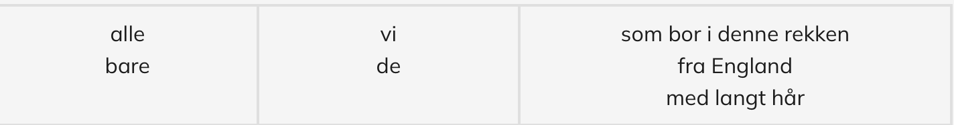
Alle vi som bor i denne rekken, ønsker å ha en fest i hagen.
Bare de fra England kan forstå hva hun snakker om.
Alle de med langt hår kan arbeide sammen i ei gruppe.

Oppgave
3. Finn pronomenfrasene
Les setningene. Marker hele pronomenfrasen, og marker kjernen (pronomenet).
a) Alle vi som liker kaffe møtes hver mandag.
b) Bare de med røde jakker kan være med på laget.
c) Noen av dere som bor her, må hjelpe til.
d) Vi som kommer fra andre land, lærer mye om Norge.
e) Alle de som kjenner Maria, vet at hun elsker katter.

Vi leser s. 194 - 197 i Ny i Norge, sammen

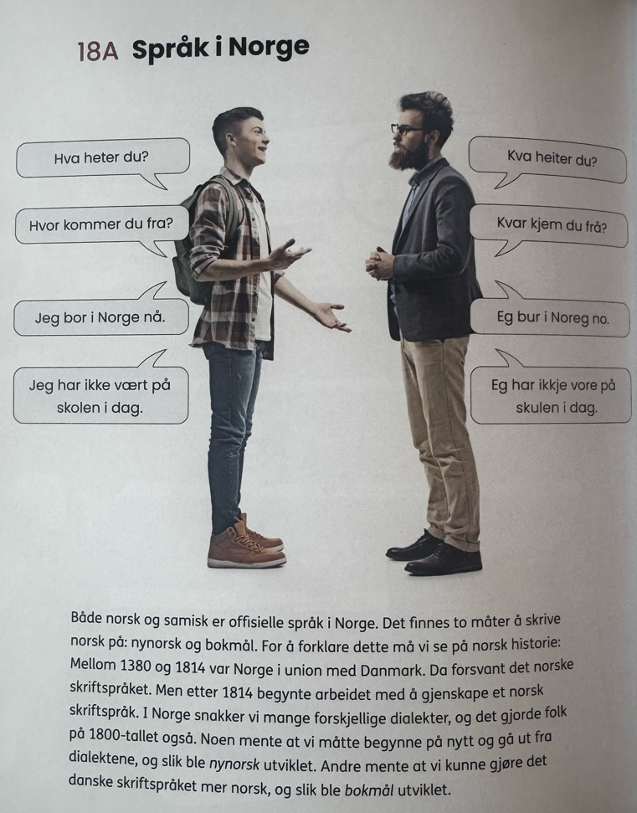
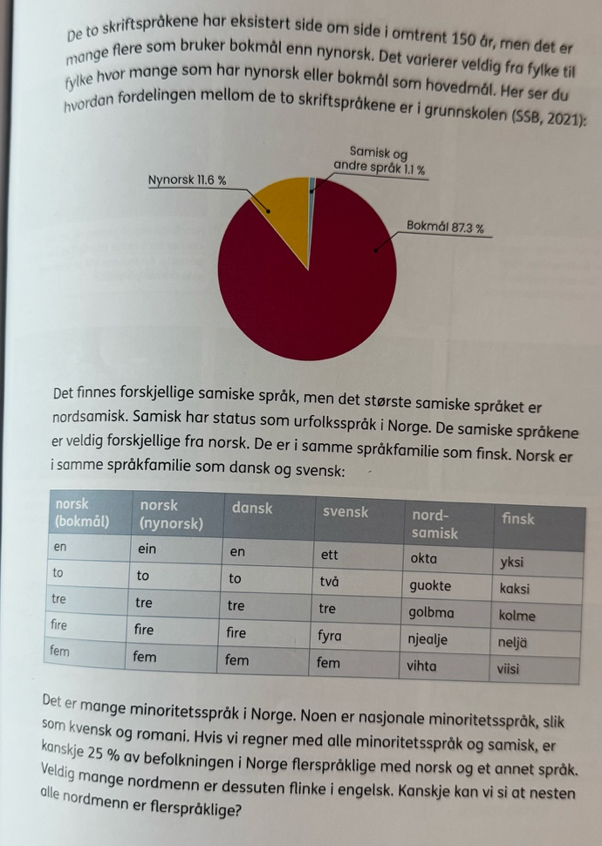

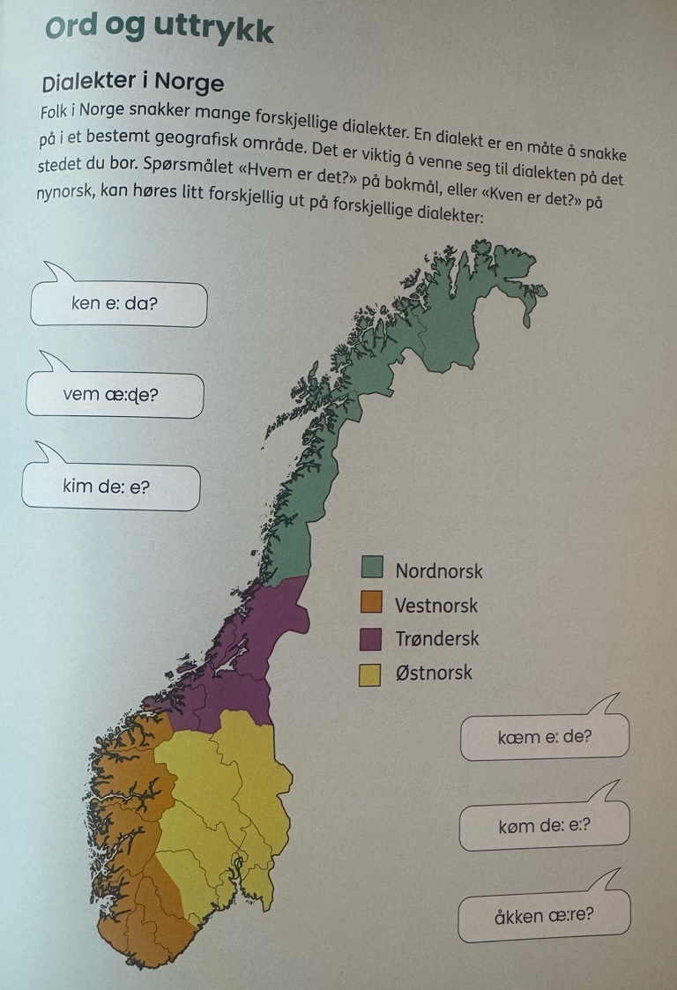
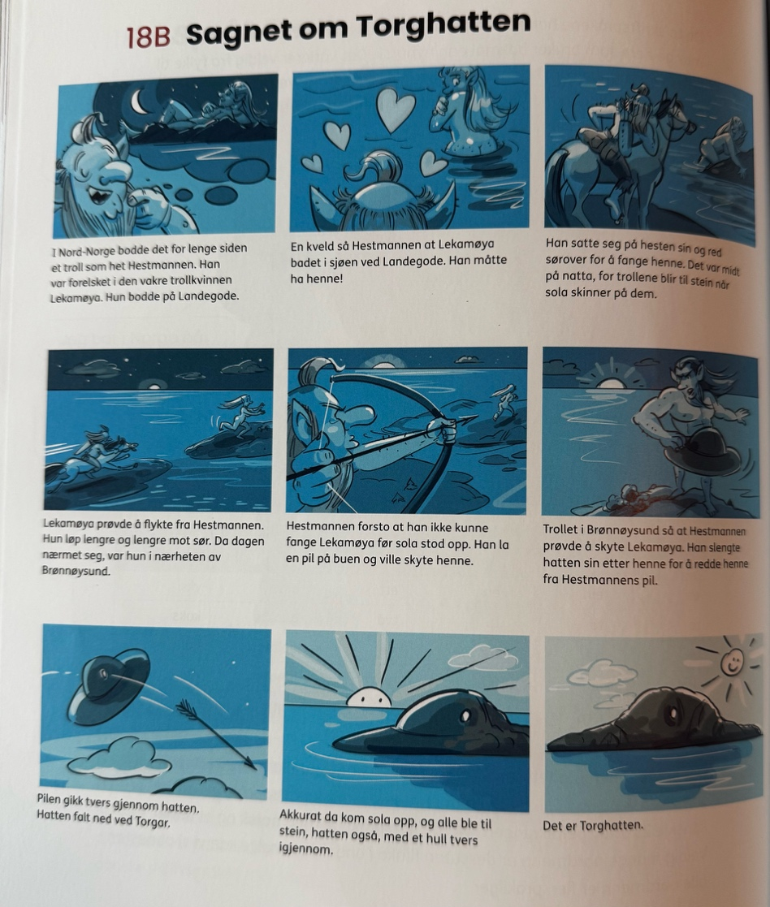

Forklaring av "Sagnet om Torghatten"
https://nyinorge.portfolio.no/read/2bebb0a0-63e4-462f-8010-fab0fe283274

Teksten er et sagn – altså en gammel fortelling som prøver å forklare hvordan noe i naturen har blitt til.
I dette sagnet handler det om fjellet Torghatten i Nord-Norge, som har et stort hull tvers igjennom.
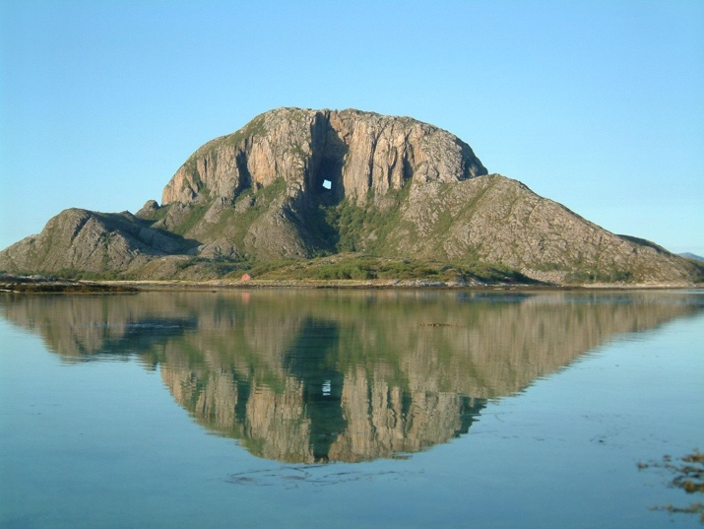
Fortellingen bruker troll og magiske hendelser for å forklare hvorfor fjellet ser slik ut.
Den viser typiske kjennetegn på sagn:
- Den foregår i gamle dager.
- Den blander virkelighet og fantasi.
- Den forklarer naturfenomener på en spennende måte.
Sagnet forteller altså hvordan hullet i fjellet Torghatten ble til, og samtidig viser det følelser, drama og overnaturlige krefter – slik mange norske sagn gjør.

https://tv.nrk.no/serie/dialektriket/sesong/1/episode/DVFJ65001112
4.55
Oppgaver om dialekter
- Hvorfor tror du folk i Norge snakker så mange forskjellige dialekter?

- Kjenner du noen dialekter fra Norge? Hvilke?
trøndersk, bergensk (Os),
- Har du en favorittdialekt? Hvorfor / hvorfor ikke?
Oslo
- Hvis du skulle lære én norsk dialekt, hvilken ville du valgt – og hvorfor?
nordnordsk
- Tror dere dialektene vil forsvinne i framtiden?

- Hvordan er situasjonen i hjemlandet deres – finnes det mange dialekter der også?

Eksempel på noen dialekttrekk i Norge
Betydning | Østlandet (Oslo) | Vestlandet (Bergen, Stavanger) | Trøndelag | Nord-Norge
jeg | jeg | eg | æ / e | æ / e
du | du | du | du | du
vi | vi | me | vi | vi / me

Betydning | Østlandet | Vestlandet | Trøndelag | Nord-Norge
ikke | ikke | ikkje | itj | ikke / ikkje

Ekstraoppgave
5 min
Skriv en kort tekst der du forklarer hva dialekter i Norge er, og forteller dine egne tanker om dem.
Eks. på ting å ta med i teksten:
- Hva er en dialekt?
- Hvorfor snakker folk forskjellig i Norge?
- Nevn noen forskjeller mellom dialekter
- Hva synes du om at Norge har mange dialekter?
- Er noen dialekter vanskelig å forstå?

Oppsummering
Det-setninger
- Alle norske setninger må ha et subjekt.
- Når det egentlig ikke er noen «person eller ting» som gjør noe, bruker vi det som formelt subjekt.
Det regner.
Det er kaldt i dag.
Det bor en katt i huset.

Utbryting (Det er/var … som …)
- Brukes for å fremheve et bestemt ledd i setningen.
Anna vant konkurransen. → Det var Anna som vant konkurransen.
Vi dro på ferie i juli. → Det var i juli vi dro på ferie.
Kort sagt:
- Det kan stå først bare fordi setningen trenger et subjekt.
- I utbryting bruker vi det er/var … som … for å få ekstra fokus på én del av setningen.

Substantivfrase
Handler om et substantiv (ting, person, sted).
Kjernen er et substantiv.
Tillegg kan bestemme (telle, eie) eller beskrive substantivet.
Eksempler:
- et grønt hus
- det fine huset til Eva
- mange snille barn
Kjerne: hus / huset / barn

Adjektivfrase
Handler om et adjektiv (beskriver noe).
Kjernen er et adjektiv.
Tillegg (ofte adverb) forteller hvor mye eller på hvilken måte.
Eksempler:
- veldig glad
- litt trøtt
- helt fornøyd med resultatet
Kjerne: glad / trøtt / fornøyd

Pronomenfrase
Handler om et pronomen (jeg, du, vi, de, noen, alle, osv.).
Kjernen er et pronomen.
Tillegg forteller hvem eller hvilken gruppe pronomenet viser til.
Eksempler:
- alle vi som bor her
- bare de med bil
- noen av dere som snakker spansk
Kjerne: vi / de / noen

Hva vil dere gjøre neste gang? (siste leksjon)
https://www.menti.com/alaynd7quovy
Vær vennlig å svar på denne ^^

